**Приглашение на 16-й "Хальчевник"**

**9 – 11 сентября 2016 г.**

**Дорогие друзья!**

Приглашаю Вас принять участие в 16-м Фестивале авторской песни "Московская осень 2016″, который будет проходить с 9 по 11 сентября 2016 года как обычно близ станции Морозки (Савёловское направление).

В Фестивале примут участие большинство клубов авторской песни Москвы и Подмосковья, а также гости из Санкт-Петербурга, Ярославля, Нижнего Новгорода, Мурманска, Ташкента и других городов.Вы увидите и услышите Мищука В., Козловского А., Раису Нур, Визбор Т., Копейкину А., Хегая А., Акимова И., Матвеенко С., Сафронова А., Арциновича С., Дербилова А. , Михлюкова В., Юркова Д., Калинкина М., Колотова С., Цуканова В., «Королей Кухни», Авдеева С. ,Кузьмина Р., Аксенова П., Ветрову С., Башакова М., Вершинкину Е., «Зеленую лампу» и др.

Основные мероприятия Фестиваля:

* 9 сентября – заезд, регистрация, знакомство, гостевой концерт, вечерние посиделки у костра.
* 10 сентября – заезд, регистрация, соревнования по волейболу, торжественное открытие фестиваля, поэтическая кофейня, дневные мини-концерты, награждение победителей соревнований, Большой фестивальный гала-концерт, вручение памятных дипломов участникам фестиваля.
* 11 сентября – выступление победителей ежегодного Межрегионального «Конкурса СD – 2016» авторской песни, закрытие фестиваля, уборка поляны, отъезд.

На поляне будет круглосуточно работать кафе, где Вы сможете отведать отличного шашлыка или плова, 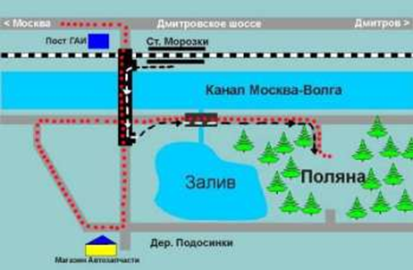провести дегустацию юбилейной водки «Московская осень», закусить салатиком и отлакировать пивком.

Также можно будет выпить горячего чая или кофе с выбранным десертом…

О своём желании принять участие в фестивальных концертах Вы можете сообщить по адресу: [**hal-vladimir@mail.ru**](mailto:hal-vladimir@mail.ru)

На сайте наших партнеров Next2U.ru можно арендовать палатку, спальник, костровое оборудование.

По ссылке: <http://next2u.ru/BONUS/q8cy9ubg> Вы получите бонус 200 рублей на аренду. При желании вы можете сдать напрокат свое снаряжение там же.

Справки по тел.  
8 (916) 833-13-43

Проезд на машине: 40 км по Дмитровскому шоссе. После Икши поворот направо под указатель "На Ярославль”. После моста резко направо и спуск к каналу. У канала поворот направо и 400 метров вдоль него до указателя «На фестивальную поляну».

Проезд электричкой: С Савёловского вокзала до станции Морозки. Из последнего вагона выход на мост через канал Москва-Волга. Налево спуститься с моста и те же 400 метров вдоль канала до указателя «На фестивальную поляну».

Дежурный по осени - Владимир Хальчевский